Школьный этап Всероссийской олимпиады по химии
2020-2021 учебный год
Задания для 11 класса (максимальный балл-53)

Задача 1
Х - металл серо-белого цвета, 14-ый по распространённости элемент на Земле. На данный момент известны 5 аллотропных модификаций этого металла. Часто сопутствует своему соседу по периоду в таблице Менделеева в его рудах, наиболее распространенных в земной коре, при этом имеет и самостоятельные месторождения. Соединение С хорошо известно и применяется для осветления стекла.
HNO_{3(р)}
PbO₂,
Cl₂
K2O2
t°
A B C D E
H₂SO_{4(к)}

X
O₂
KCN
KCN
HCl
C F G H
Известно, что:
- Все соединения А – Н содержат элемент Х.
- В сильно щелочной среде соединение Е самопроизвольно переходит в D, E и D имеют одинаковый элементный состав.
- H – комплексное соединение, образующее кристаллогидрат синего цвета
Задания:
- Определите элемент X и соединения A – H. Приведите уравнения указанных на схеме реакций.
- Известно, что соль A образует несколько кристаллогидратов – J1, J2, J3. Приведите формулы этих соединений, если массовая доля X в них равна 24,66%, 22,82%, 19,85% соответственно (молярные массы для удобства округлите до целых).
- Предложите ещё один способ превращения А в В.

Решение задачи 1:
Наиболее распространены железные руды =˃ X – кобальт или марганец. Соединение С – очевидно, оксид, который применяется для осветления стекла. Определённо не кобальт. Можно сделать вывод, что Х – марганец. (1 балл)
Реакции:
- Mn + 2H₂SO₄ = MnSO₄ + SO₂↑+ 2H₂O
- 2MnSO₄ + 5PbO₂ + 6HNO_{3(разб.)} = 2HMnO₄ + 2PbSO₄ + 3Pb(NO₃)₂ + 2H₂O
- 4HMnO₄ = 4MnO₂ + 3O₂↑ + 2H₂O
- MnO₂ + K₂O₂ = K₂MnO₄
- 2K₂MnO₄ + Cl₂ = 2KMnO₄ +2KCl
- Mn + O₂ = MnO₂
- MnO₂ + 4HCl = MnCl₂ + Cl₂ ↑+ 2H₂O
- MnCl₂ + 2KCN = Mn(CN)₂ + 2KCl
- Mn(CN)₂ + 4KCN = K₄[Mn(CN)₆] по 1 баллу за каждое уравнение) - 9 баллов
- X – Mn
A – MnSO₄ B – HMnO₄ C – MnO₂ D – K₂MnO₄ E – KMnO₄ F – MnCl₂ G – Mn(CN)₂
H – K₄[Mn(CN)₆] по 0,5 баллов за вещество - 4 балла
- Кристаллогидраты будут иметь вид MnSO₄∙nH₂O.
W(Mn) = $\frac{M(Mn)}{M(MnSO4)+18n}$ , тогда
n = $\frac{M(Mn) - W(Mn)∙M(MnSO4)}{18W(Mn)}$
J1:n=(55 г/моль – 0,2466∙151 г/моль)/(18 г/моль∙0,2466)$≅$4
J1 – MnSO₄∙4H₂O 1 балл
Аналогично с J2 и J3:
J2 – MnSO₄∙5H₂O 1 балл
J3 - MnSO₄∙7H₂O 1балл
- 2MnSO₄ + 5NaBiO₃ + 16HNO₃ = 2HMnO₄ + 5Bi(NO₃)₃ + NaNO₃ + 2Na₂SO₄ + 7H₂O 2 балла
ИТОГО 19 баллов

Задача 2
Предлагаем вам список препаратов, которые позиционируются в качестве лекарства от Covid-2019 в интернете:
Фармацевтическое название | Молекулярная формула и масса | Структурная формула | Информация из интернета
Хлорохин | ……… | 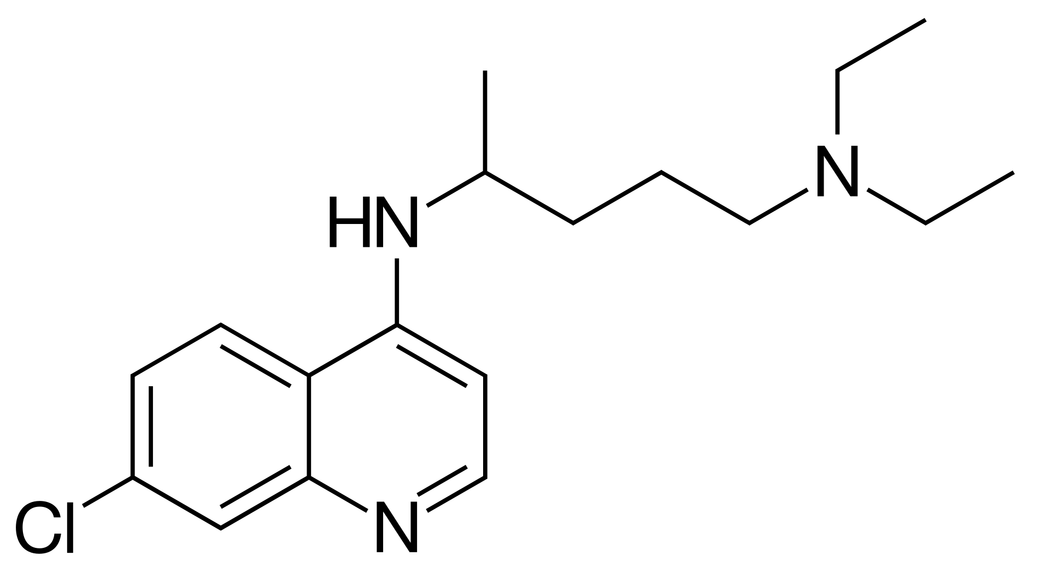 | Это широкодоступное лекарственное средство, которое регулярно используется с 1945 года против малярии, внекишечного амебиаза и ряда других заболеваний.  Лабораторные исследования обнаружили, что данный антивирусный препарат был эффективен против коронавируса, по крайней мере, в чашке Петри. А результаты небольшого французского исследования с участием 24 пациентов, позволяют предположить, что прием «Хлорохина» может ускорить выздоровление.
Парацетамол | ………. | 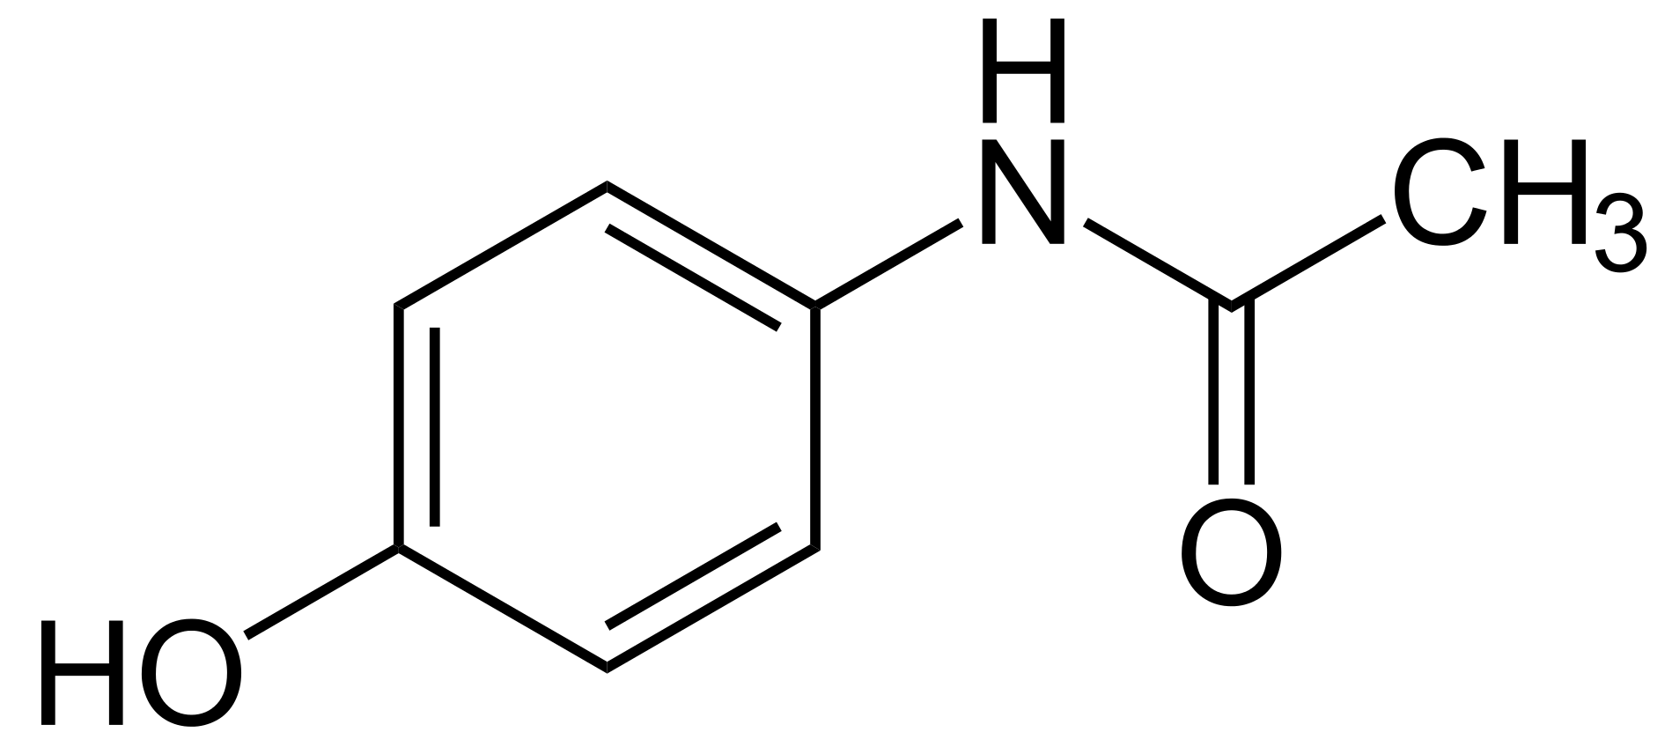 | Является широко распространённым центральным ненаркотическим анальгетиком, обладает довольно слабыми противовоспалительными свойствами. Вместе с тем при приёме больших доз может вызывать нарушения работы печени, кровеносной системы и почек^{[3]}. Риск нарушений работы данных органов и систем увеличивается при одновременном принятии спиртного, поэтому лицам, употребляющим алкоголь, рекомендуют употреблять пониженную дозу парацетамола.
Ремдесивир | ………. | 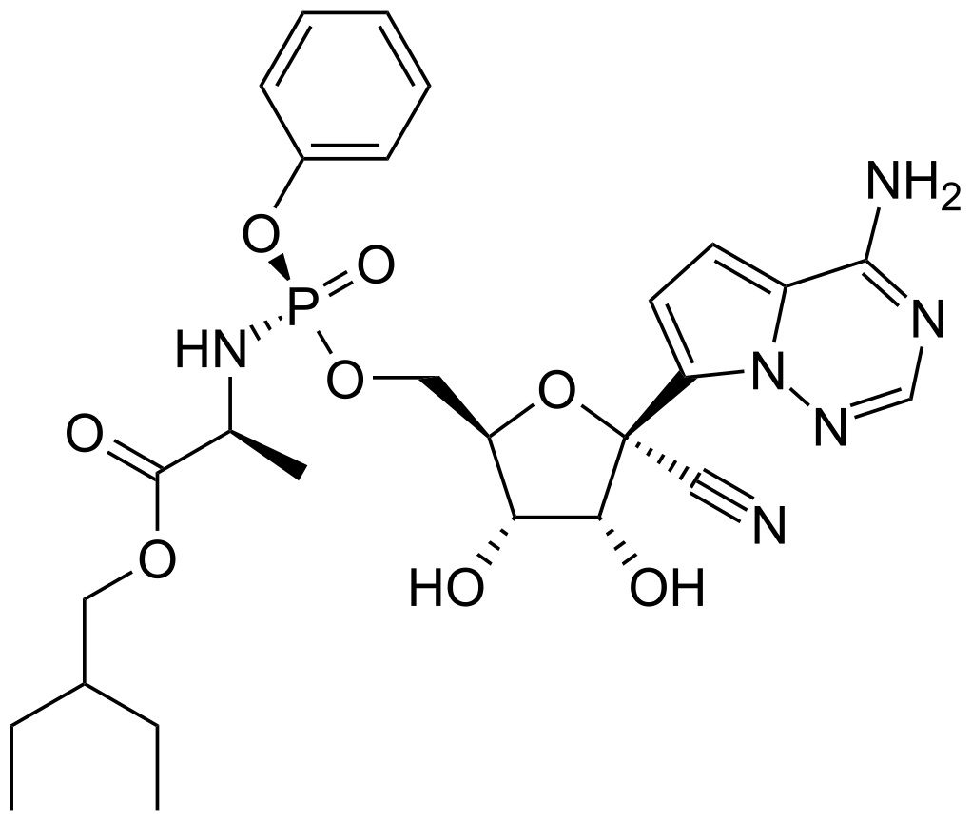 | Ремдесивир относится к классу противовирусных препаратов, которые ингибируют РНК-зависимую РНК-полимеразу
Авиган (Фавипиравир) | ……. | 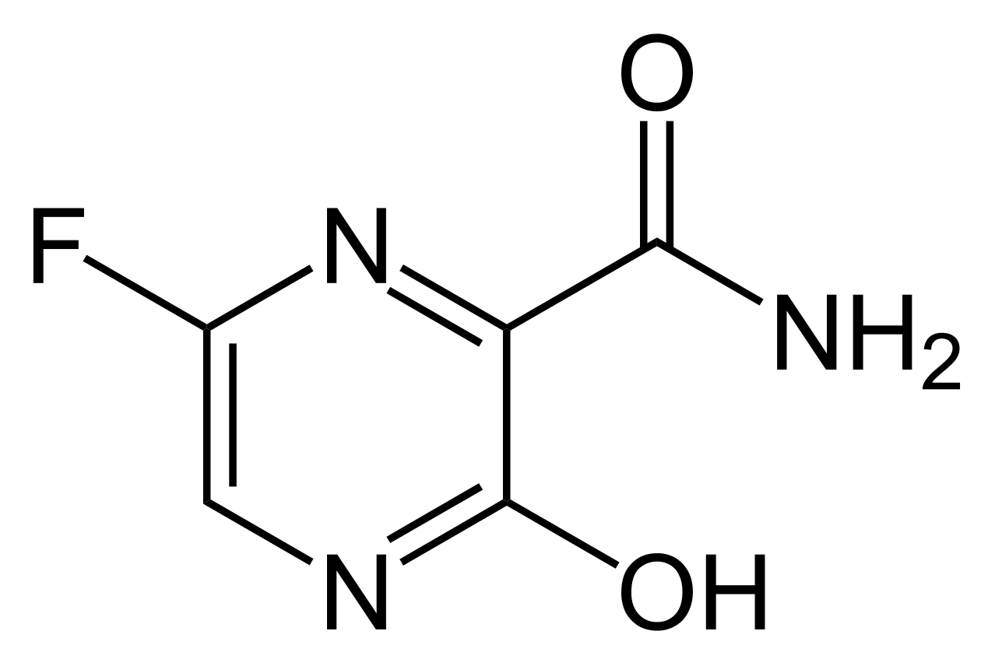 | противовирусный препарат, разработанный в Японии для лечения гриппа^{[1]}. Обладает широким спектром активности против РНК-содержащих вирусов, включая вирусы гриппа, риновирус, респираторно-синцитиальный вирус, а также опасные для жизни вирусы.
Ингаверин | …………. | 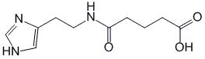 | Механизм противовирусного действия витаглутама неясен, у него отсутствует прямое вирусспецифическое действие. Интерфероногенными свойствами он также не обладает.  Эффективность препарата не доказана, лекарство на его основе распространено только в России.

- Для каждой из приведенных структур приведите молекулярную формулу и молярную массу.
- В каждой структуре выделите по две функциональные группы и дайте им название
- Для ингаверина напишите уравнение реакции а)с соляной кислотой б) со щелочью

Решение задачи 2
Фармацевтическое название | Молекулярная формула и масса
Хлорохин | C₁₈H₂₆ClN₃  М=319,5 г/моль 1 балл
Парацетамол | C₈H₉NO₂  М=151 г/моль 1 балл
Ремдесивир | C₂₇H₃₅N₆O₈P  М=602г/моль 1 балл
Авиган (Фавипиравир) | C₅H₄FN₃O₂  М= 157 г/моль 1 балл
Ингаверин | C₁₀H₁₅N₃O₃  М=225г/моль 1 балл

Хлорохин
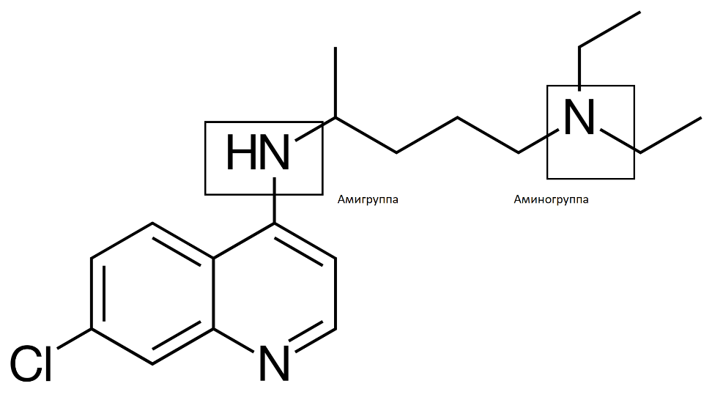 1 балл
Парацетомол
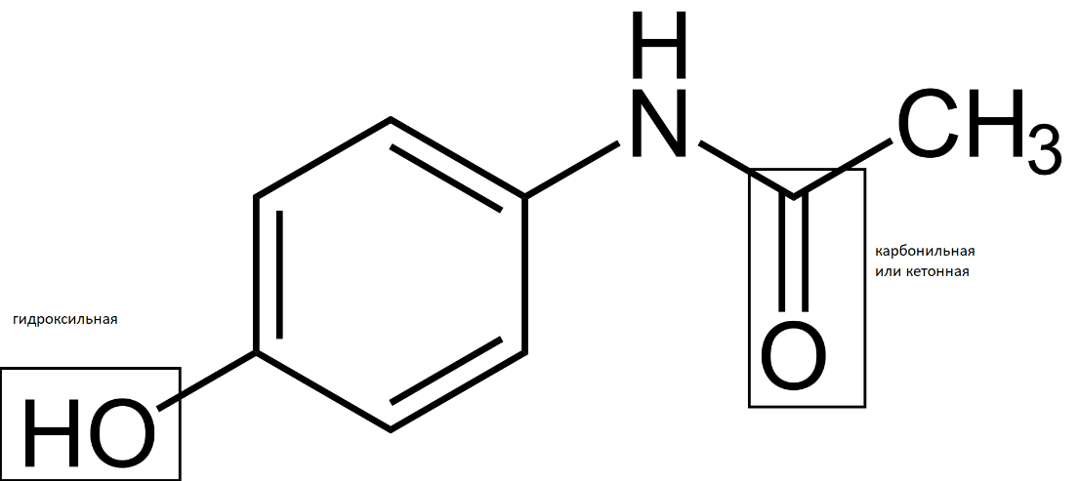 1 балл
Ремдесивир
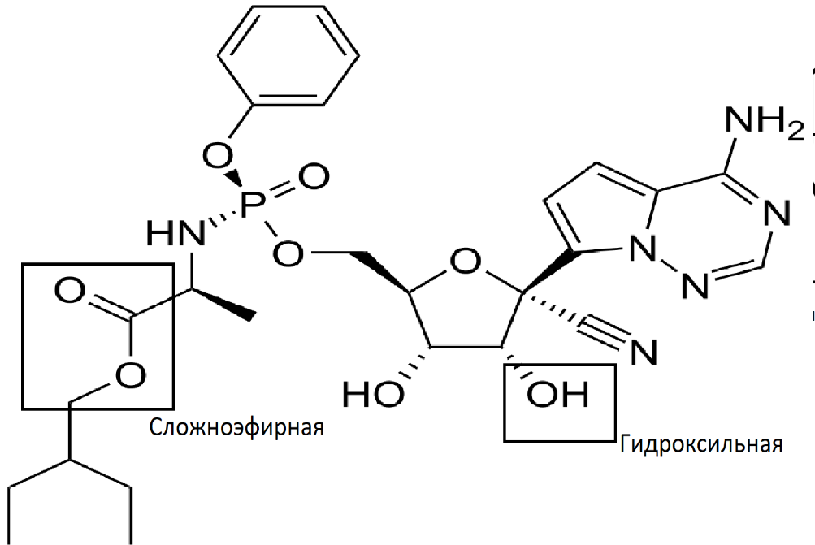 1 балл
Авиган
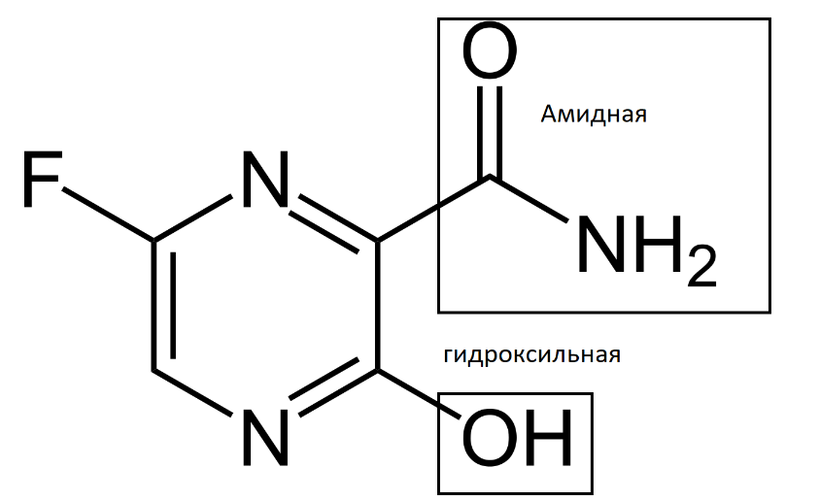 1 балл

Ингаверин

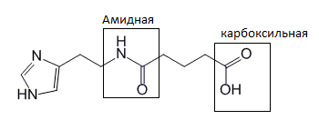 1 балл
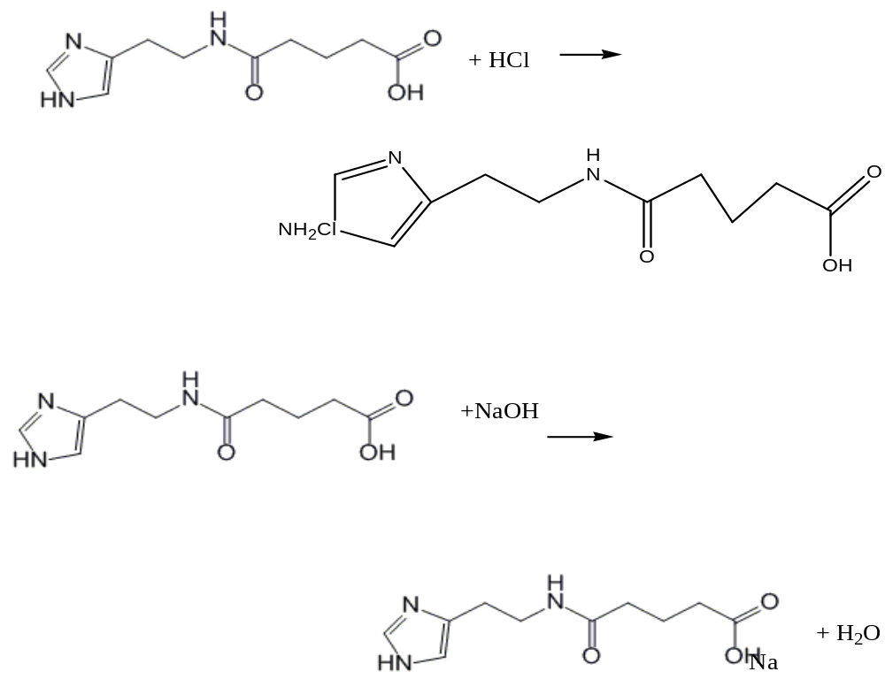

По 1 баллу за каждое уравнение
ИТОГО 12 баллов

Задача 3
X-простое вещество, название которого с древнегреческого переводится как «запах». Вещество X имеет наибольшую известную плотность. 19 грамм вещества X, реагируя с кислородом, образует вещество А (реакция 1). Вещество А - крайне токсичное соединение, летучее вещество с запахом гнилой редьки. Если же ко всему образовавшемуся А добавить избыток Х, образуется вещество В массой 44,4 грамма (реакция 2). Другим способом получения В является реакция А с монооксидом азота с выделением бурого газа (реакция 3). А, реагируя с нитритом калия в щелочном растворе, образует вещество С (реакция 4). Процентное содержание Х в С составляет 51.63%. При 200°С С разлагается, превращаясь в D (реакция 5). D, реагируя с серной кислотой, образует А и В (реакция 6).
1.Определите вещества Х, А-D.
2.Напишите реакции 1-6.

Решение задачи 3:
- Х - Os; A - OsO₄; B - OsO₂; C - K₂OsO₄*2H₂O; D - K₂OsO₄.
- (1) Os+2O₂=OsO₄
- OsO₄+Os=2OsO₂
- OsO₄+2NO=OsO₂+2NO₂
- OsO₄+KNO₂+2KOH+H2O=K₂OsO₄*2H₂O+KNO₃
- K₂OsO₄*2H₂O=K₂OsO₄+2H₂O при 200°С
- 2K₂OsO₄+2H₂SO₄=OsO₄+OsO₂+2K₂SO₄+2H2O
1.За каждое правильно написанное вещество-1 балл. Итого: 5 баллов.
2.За каждое правильное уравнение (с коэффициентами)- 1 балл. За каждое полуправильное уравнение (без или с неправильными коэффициентами)- 0.5 балла.
Итого: 6 баллов.
3.3а подтверждение состава веществ с помощью расчёта-2 балла.
Итого:2 балла.
Общее количество баллов-13.

Задача 4
Нередко медь образует соединения со степенью окисления +3. К таким соединениям относят купраты. Прокаливая гидроксид меди (II) с пероксодисульфатом калия (W(K)=28,89%) (реакция 1), получили гранатово-красный кристаллический порошок А (W(O)= 27,12%), который под действием щелочи превращается в купрат металла Х (W(O)=37,54%, содержит 4 атома кислорода). (реакция 2)
- Вычислите формулу купрата металла Х
- Напишите уравнения реакций 1 и 2
3. Напишите уравнение реакции металла Х с его гидрооксидом
Решение задачи 4
- 4 атома кислорода имеют массу 64. Значит молярная масса купрата 64/0,3754=170,5 г/моль. 170,5-64-63,5= 43. Учитывая, что 4 атома кислорода несут заряд 8- медь 3+, металл щелочной 1+. Еще 4+ скорее всего приходятся на 4 атома водорода. Значит формула купрата K[Cu(OH)₄]. 3 балла

- Реакция 1 2 Cu(OH)₂ + K₂S₂O₈ Cu₂O₃ + K₂S₂O₇ +2H₂O 2 балла
Реакция 2 Cu₂O₃ + 2 КОН + 3 H₂O 2 K[Cu(OH)₄] 2 балла

4. KOH + K = K₂O + H₂ 2 балла
ИТОГО 9 баллов

